EXERCÍCIO N°02 – Profa: Aian Moraes

Tema: Pandemia CORONAVÍRUS
Leia o texto a seguir, extraído de uma longa reportagem produzida pela revista Superinteressante, em Março de 2020.
A matéria completa encontra-se no seguinte endereço eletrônico: https://super.abril.com.br/especiais/virus-vida-e-obra-do-mais-intrigante-dosseres/.
TEXTO
Vírus: vida e obra do mais intrigante dos seres
O coronavírus é apenas o herdeiro de uma tradição: do herpes à Covid-19, entenda como os vírus moldaram a vida na Terra e a história da civilização.
O Tierra é um programa de computador com 80 linhas de código-fonte. É pouco: um app de celular pode alcançar 500 mil; a versão mais recente do Photoshop tem 4,5 milhões. Esse software minúsculo foi criado em 1990, no PC do biólogo Thomas Ray da Universidade de Delaware, nos EUA. A única função de Tierra é criar cópias de si mesmo. Essas cópias vão fazendo mais cópias, até a memória do computador ficar lotada.
Às vezes, durante a clonagem, um dos “filhotes” tem uma linha de código duplicada, alterada ou deletada aleatoriamente. A maior parte dessas mutações impede o Tierra afetado de continuar a se reproduzir. Mas algumas melhoram o desempenho, e ele passa a preencher o HD mais rápido. Isso é seleção natural. Nesse experimento distópico, os Tierras são uma vida artificial que evolui, no sentido darwiniano da coisa.
Alguns Tierras se tornam mais complexos e eficazes após algumas gerações. Outros, porém, ficam mais simples. Vão abandonando linhas de código, até não conseguirem mais se copiar sozinhos: as linhas que restam, por si só, não contêm todas as instruções necessárias para gerar um conjunto igual de linhas. A solução para esses Tierras preguiçosos é parasitar Tierras inocentes, pegando linhas emprestadas para se reproduzir. Assim, às custas dos outros, eles se multiplicam. O nome disso é vírus. De computador, nesse caso.
Há uns 3,5 bilhões de anos, algo parecido aconteceu na Terra. Nessa época, os primeiros seres vivos, bactérias rudimentares, se multiplicavam nos oceanos. Algumas se tornavam mais complexas: graças a uma mexidinha no DNA aqui, outra ali, ganhavam genes novos e, com eles, habilidades bioquímicas inéditas. Outras foram abandonando genes, até ficarem tão simples que começaram a sequestrar o maquinário de bactérias normais para se reproduzir. Essa é uma de várias hipóteses para a origem dos vírus: eles seriam ex-bactérias que se tornaram cada vez mais rudimentares.
O vírus que está desenhado na capa desta edição parece vindo da ficção científica, mas é das antigas. Se chama bacteriófago, ou seja: é um especialista em atacar bactérias (fagós é “comer” em grego). Não existe outro parasita tão letal na Terra, porque suas vítimas, até hoje, são as mais numerosas. O número de bactérias no oceano tem 28 zeros. Isso significa que, para cada estrela do Universo visível, há 10 milhões de bactérias na água. O número de vírus que ganham a vida se aproveitando dessas bactérias tem 31 zeros, de modo que o número de infecções virais que ocorrem no oceano por segundo tem 23 zeros. 40% do total de bactérias dos oceanos morrem por causa de vírus a cada 24 horas. Para uma bactéria, todo dia é dia de pandemia.
A vida, é claro, se tornou mais complexa que um duelo entre bactérias e vírus (ainda que eles continuem reinando absolutos sobre os ecossistemas da Terra). Ao longo de bilhões de anos de história, as bactérias uniram forças para formar seres multicelulares, como plantas, fungos e animais. Os vírus foram atrás, sempre evoluindo para se aproveitar da complexidade crescente. O que nos leva ao maior problema de saúde pública do século 21: o coronavírus Sars-CoV-2, causador da doença Covid-19, que, até o fechamento desta edição, havia causado 8,7 mil mortes. Nos próximos parágrafos, você lerá um dossiê sobre os vírus: o que eles são, do que são feitos, como invadem nossas células e como mudam nossas vidas desde que nossa espécie se entende por gente. Começando pelo básico:
(Otavio Silveira/Superinteressante)

Como as epidemias se espalham
Dois números são especialmente importantes para entender epidemias violentas. Um é a letalidade, isto é: a porcentagem de pessoas infectadas que morrem. Outro é o R0 (pronuncia-se “érre zero”), que representa a facilidade com que o vírus se espalha. Por exemplo: se o R0 de uma doença é 2, cada doente passa o vírus para, em média, outras duas pessoas.
O influenza da gripe espanhola não era tão letal assim: em média, “só” 2,5% dos doentes morriam. O problema é que ele infectou 500 milhões de pessoas (27% da população mundial da época, de 1,8 bilhão de pessoas). No fim, no mínimo 20 milhões morreram.
O valor R0 da gripe espanhola ficava entre 1,2 e 3 em ambientes abertos e 2,1 e 7,5 em ambientes confinados. A margem de erro é grande porque é impossível determinar, só com documentação de papel, as características de uma epidemia que ocorreu um século atrás.
Mas o dado é claro: na pior das hipóteses, um infectado trancado em um navio ou hospital era capaz de deixar outras sete pessoas doentes. E era fácil cumprir tais condições. O fim da 1a Guerra gerou um grau inédito de circulação e confinamento de pessoas. Os militares sobreviventes, desnutridos e fumantes, voltavam para casa em navios e trens lotados, com o sistema imunológico enfraquecido. A mortalidade masculina foi tão alta que a força de trabalho feminina na indústria americana aumentou 25% por simples falta de braço – dando um gás aos movimentos pelos direitos das mulheres.
No gráfico ao lado, veja as epidemias mais famosas da história em ordem cronológica – e quanto cada uma matou. A Covid-19, no pior dos cenários, pode ser tão grave quanto a gripe espanhola. Mas nada que se compare à destruição causada pela varíola. (Carlos Eduardo Hara/Superinteressante)
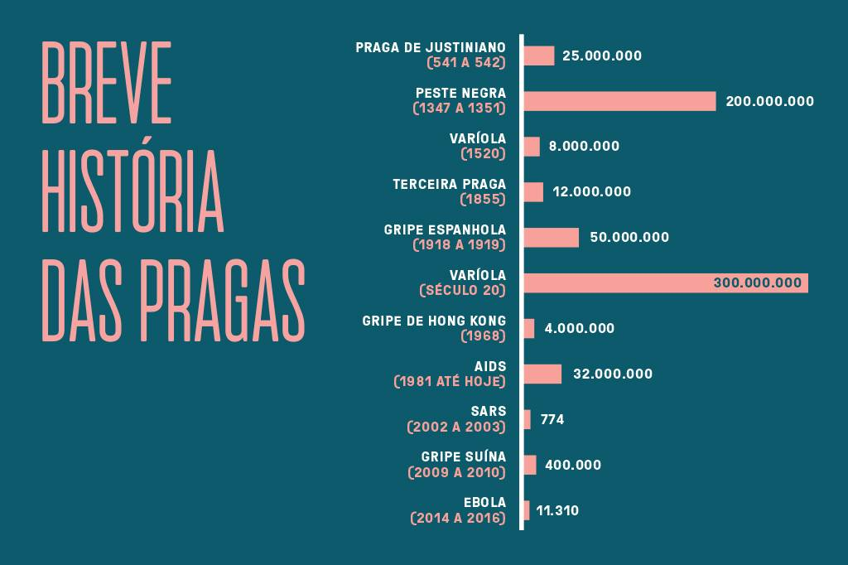
Conforme uma doença avança, mais pessoas se tornam imunes a ela. Chega uma hora em que um infectado não consegue passar seu vírus para frente, porque todas as pessoas com que ela entra em contato já foram expostas à doença e estão imunes. Isso impede que o vírus pule de corpo em corpo até alcançar locais onde a infecção ainda não havia chegado. Ele para de colonizar novos territórios. E deixa de existir.
Essa é a progressão natural de toda epidemia, e o motivo pelo qual elas sempre terminam. Essa é também a lógica por trás da chamada “imunização de rebanho”, propiciada pelas vacinas: o sarampo, que possui R0 entre 12 e 18, se espalha em um ritmo assustador. Para que a vacinação seja eficaz, é importante derrubar o R0 para 3,5, o que significa manter no mínimo oito em cada dez cidadãos imunizados. Quem não vacina os filhos põe os filhos dos outros em risco.
Agora, vamos ao vírus da vez. A mortalidade da Covid-19, segundo a última atualização divulgada pela OMS antes do fechamento desta edição, é de 3,7% (com variações etárias, é claro: 0,2% para quem tem de 10 a 39 anos, 15% para quem tem mais de 80). Já seu R0 é 2,2. Mas há um problema: esses números consideram apenas os pacientes que foram ao hospital com sintomas preocupantes. Como 80% dos casos de Covid-19 apresentam sintomas leves (ou inexistentes), e não há testes para todo mundo, a maioria dos infectados fica de fora da contagem. E aí o dado da OMS fica exagerado.
Um jeito eficaz de aumentar a precisão dessas cifras é testar absolutamente todas as pessoas de um local em que todo mundo tenha sido exposto ao vírus. É uma exigência exótica para um experimento – nenhum cientista trancaria milhares de cobaias humanas num galpão para depois infectá-las de propósito.
Mas, por azar, algo parecido aconteceu: o corona se espalhou no navio de cruzeiro Diamond Princess, com 3.711 ocupantes entre passageiros e tripulantes, que encontra-se ancorado no porto de Yokohama, no Japão, em quarentena. A embarcação virou um laboratório involuntário com cobaias humanas. Até a data de fechamento desta edição, eram 707 infectados e 7 vítimas fatais, o que dá uma mortalidade de aproximadamente 1%. Não por coincidência, é o mesmo número fornecido pela Coreia do Sul, onde testes estão sendo realizados em massa. O vírus, portanto, talvez seja menos letal do que se pensava.
Mas isso não é consolo caso ele se espalhe demais: o infectologista chinês Gabriel Leung, especialista em saúde pública da Universidade de Hong Kong, liderou os esforços de combate às Sars em 2003 (que teve um desfecho comparativamente leve, com 8 mil infectados e 800 mortos). Ele conhece bem os coronavírus, e calcula que até 60% da população mundial pode acabar contaminada. Se isso acontecer e o índice de fatalidades for mesmo de 1%, o vírus ainda matará 45 milhões de pessoas. Um número bem próximo dos 50 milhões da gripe espanhola.
Por isso mesmo é importante ficar em casa. O principal objetivo do isolamento é fazer com que as pessoas não peguem a Covid-19 todas ao mesmo tempo, sobrecarregando os sistemas de saúde – uma ideia representada no gráfico aqui embaixo e, felizmente, reproduzida em todos os lugares nas últimas semanas. Caso tal sobrecarga aconteça, a taxa pode ser bem maior que 1%. E o total de mortos deixaria a gripe espanhola para trás.
Pessoas em estado crítico podem ser salvas por máquinas de ventilação mecânica, que compensam a insuficiência respiratória e dão tempo extra para que o sistema imunológico lute contra o vírus – até vencê-lo. Porém, se não há equipamento para todos, é preciso escolher quem vive. Esse é o problema na Itália. Como as quarentenas demoraram para começar, a Covid-19 se espalhou rápido e a mortalidade bateu avassaladores 8,3% em meados de março. No dia 16 de março, o país anunciou que pessoas acima de 80 anos não terão mais direito a respiradores em caso de superlotação – o propósito é guardá-los para os que tenham mais chances de sobreviver à infecção.
Para piorar, um estudo coordenado pela Universidade Columbia, em Nova York, e publicado no periódico Science em 16 de março, estimou que dois terços das infecções de coronavírus são culpa de assintomáticos: pessoas que contraíram o vírus, mas não foram afetadas, saem para trabalhar ou estudar normalmente e acabam espalhando ele por aí. Esse, aliás, é um argumento a favor das máscaras: como nem todo mundo fará um teste para saber se está ou não infectado, posto que testes são um recurso caro e escasso, é melhor proteger de uma vez os outros do perigo que você mesmo pode representar.
As vacinas
Além das quarentenas generalizadas, a melhor maneira de combater uma pandemia viral é vacinar a população. Na ausência de bolas de cristal, porém, demora produzir uma vacina para uma doença até então desconhecida.
Pelo menos oito vacinas contra o novo coronavírus estão saindo a toque de caixa, a maioria em empresas privadas. Vacinas, assim como remédios, são submetidas a um processo regulatório severo que garante sua segurança e eficácia. Antes de chegar ao público, elas passam por testes pré-clínicos com animais e três fases de testes clínicos com voluntários humanos – se qualquer coisa der errado, o trabalho recomeça do zero.
Assim, há o risco de que nenhum dos concorrentes complete o trabalho a tempo (ainda que essa seja uma precaução importantíssima para evitar epidemias futuras). “Pode acontecer algo parecido com o caso do ebola”, diz Helder Nakaya, da Faculdade de Ciências Farmacêuticas da USP. “As pessoas correram para criar uma vacina, mas, quando os ensaios clínicos estavam na fase 3 [o teste final, com milhares de voluntários], já não havia mais uma epidemia para combater.”
Sabe-se que a Johnson & Johnson está estudando uma vacina que consiste em injetar o vírus inteiro em uma versão inativa, e a Clover Biopharmaceuticals, em parceria com a Universidade de Queensland, na Austrália, aposta em uma técnica que envolve exibir uma proteína do vírus ao sistema imunológico, de maneira que os glóbulos brancos salvem a impressão digital da ameaça. Essas são duas abordagens clássicas, usadas em vacinas desde o século 18.
Uma outra empresa, chamada Moderna Therapeutics, aposta em uma técnica mais inovadora (e já até pulou os testes preliminares em animais para vencer a concorrência, uma infração ética que incomodou os profissionais da saúde). A ideia deles é injetar pedacinhos de RNA mensageiro do vírus nas pessoas, simulando aquele momento do sequestro dos ribossomos. As células do vacinado, então, passariam a fabricar uma amostra de proteína viral inofensiva, que então seria identificada e devidamente arquivada pelo sistema imunológico. Quando o vírus real entrasse no corpo, encontraria todo um batalhão de linfócitos prontos para massacrá-lo.
Como é impossível prever quando a vacina estará disponível, a melhor arma contra o coronavírus ainda somos nós mesmos. “O que as autoridades brasileiras podem fazer aparentemente está sendo feito”, diz Eliseu Alves Waldman, epidemiologista da USP. “A Itália conseguiu uma boa adesão, mas só quando chegou a um estado de crise absoluta. Precisamos da ajuda da população.”
Essa não foi a primeira nem será a última epidemia com que a civilização terá de lidar. Faz mais de 3 bilhões de anos que a vida na Terra é essencialmente microscópica – e apenas 300 mil anos que estamos por aqui. Eles habitam este planeta há 10 mil vezes mais tempo que nós. Somos descendentes de mamíferos que já eram infectados por vírus, que por sua vez descendem de répteis que já eram infectados por vírus, que em última instância descendem de bactérias que, até hoje, são massacradas por vírus.
Não podemos vencê-los – apenas lidar com eles. Como já dizia o Levítico (13:46): “Enquanto sofrer de uma doença contagiosa, a pessoa precisará morar sozinha, fora do acampamento.” É isso. A receita tem funcionado bem nesses últimos 3 mil anos.

Após leitura dessas matérias, responda as questões em seu caderno para posterior visto:

a) Por que coronavírus exige tanta precaução?
b) Já existem vacinas para enfrentar o Coronavírus?
c) Qual a doença que mais matou pessoas em toda a história da humanidade?
d) Entendendo melhor o Coronavirus, o que você deduz sobre o extermínio de diferentes povos por doenças existentes apenas entre os povos colonizadores?

Após concluir a atividade n°02 em seu caderno, monte uma campanha de prevenção do coronavírus que possa alcançar os grupos de riscos, como idosos e pessoas com comorbidades (ex. Diabetes e hipertensão). Essa campanha deve envolver as redes sociais, de preferência Instagram e/ou Facebook (pode ser as duas) colocando as hastags: #projetodevida , #cefpf , #vamosestudar , #foracoronavírus , marcando @aianmoraes , @educacaobahia e divulgue para seus amigos e familiares.

